**Названы победители второго этапа регионального конкурса субсидий для социально ориентированных НКО**

**Подведены итоги второго этапа конкурса программ (проектов) социально ориентированных некоммерческих организаций для получения субсидий из бюджета Ульяновской области в 2016 году. Его победителями стали 20 СО НКО, получившие финансовую поддержку на общую сумму 2 миллиона рублей. Максимальный размер субсидии – 140 тыс. руб. – выделен пяти организациям.**

В период с 10 июня по 14 июля 2016 года на конкурс поступили 44 заявки некоммерческих организаций. Они представили свои проекты в следующих приоритетных направлениях:

— профилактика социального сиротства, поддержка материнства и детства;

— повышение качества жизни людей пожилого возраста;

— трудоустройство инвалидов и закрепление их на рабочих местах, социальная адаптация инвалидов и их семей;

— оказание юридической помощи на безвозмездной основе гражданам и некоммерческим организациям и участие в правовом просвещении населения, а также в деятельности по защите прав и свобод человека и гражданина;

— оказание содействия в обеспечении занятости населения;

— развитие дополнительного образования, научно-технического и художественного творчества, массового спорта, краеведческой и экологической деятельности детей и молодёжи;

— развитие межнационального сотрудничества;

— гражданско-патриотическое и духовно-нравственное воспитание, сохранение и популяризация отечественного исторического и культурного наследия.

Подведение итогов конкурсного отбора состоялось 28 июля на заседании экспертной комиссии. Победителями названы 20 социально ориентированных некоммерческих организаций Ульяновской области. Свои программы (проекты) им предстоит реализовать в срок с 1 августа по 20 ноября 2016 г.

За каждой СО НКО, получившей финансовую поддержку из регионального бюджета, закреплен куратор из состава конкурсной комиссии. Не позднее 30 ноября кураторам предстоит направить в Управление внутренней политики администрации Губернатора Ульяновской области свои заключения о целевом, правомерном и эффективном использовании субсидий получателями.

**Победителями второго этапа конкурса программ (проектов) социально ориентированных некоммерческих организаций для получения субсидий из бюджета Ульяновской области в 2016 году стали:**

1. ДМООИО «Преодоление» (г. Димитровград), проект: «Жизнь продолжается!», сумма субсидии – 140 000 руб.

2. Ульяновская региональная ассоциация молодежных общественных объединений «АсМО», проект: «Фестиваль нетрадиционных видов спорта студенческой молодежи», сумма субсидии – 140 000 руб.

3. НП «Писательская организация «Слово» (г. Димитровград), проект: «Школа молодых литераторов», сумма субсидии – 140 000 руб.

4. УМОО «Попечительский совет ОГКУ для обучающихся, воспитанников с ограниченными возможностями здоровья «Специальная (коррекционная) общеобразовательная школа-интернат №2 VI вида», проект: «Ресурсный класс для детей с расстройством аутистического спектра», сумма субсидии – 140 000 руб.

5. НО «Культурный фонд имени И.А. Гончарова», проект: «Интерактивная музейная образовательно-развивающая программа «Симбирская ярмарка», сумма субсидии – 140 000 руб.

Информационный бюллетень «ВЕСТНИК НКО»

ГОД 2016 выпуск 7

gradient

6. Ульяновское региональное отделение Общероссийской общественной организации «Ассоциация юристов России», проект: «Ульяновский региональный юридический конгресс «ЮрВолга. Право выбирать!», сумма субсидии – 100 636 руб.

7. Ульяновское региональное отделение Общероссийской общественной организации инвалидов «Всероссийское общество глухих», проект: «Мы вместе!», сумма субсидии — 100 620 руб.

8. Ульяновская региональная общественная организация помощи детям с аутизмом «Открытый мир», проект: «Будь здоров, малыш!», сумма субсидии — 100 276 руб.

9. АНО содействия развитию культуры и духовности «Агафон», проект: «Батюшка онлайн. Православие в лицах», сумма субсидии — 99 987 руб.

10. УРОО «Клуб активных родителей», проект: «Сделано мамой. Сделано в Ульяновске», сумма субсидии — 98 479 руб.

11. ДМОО «Федерация кикбоксинга» (г. Димитровград), проект: «От массовости к мастерству: формирование и развитие основ здорового образа жизни у детей и подростков города Димитровграда и Мелекесского района средствами популяризации кикбоксинга», сумма субсидии — 86 313 руб.

12. АНО «Солнце для всех», проект: «Комплексное сопровождение семей с детьми с ОВЗ «Через мультики к душе», сумма субсидии — 86 313 руб.

13. АНО «Социальное благополучие», проект: «Флористика в работе с ментальными людьми», сумма субсидии — 86 313 руб.

14. ТОС «Волга», проект: «Мобильный пункт ЗОЖ», сумма субсидии — 85 745 руб.

15. ТОС «Дружба», проект: «Спорт — это важно», сумма субсидии — 61 991 руб.

16. Благотворительный фонд социальной поддержки и защиты граждан «Независимость», проект «Домашняя мастерская», сумма субсидии — 86 313 руб.

17. АНО «Агентство социально-культурных проектов», проект: «Выбираем спорт», сумма субсидии — 86 313 руб.

18. АНО «Туча», проект: «Новая полоса», сумма субсидии — 49 321 руб.

19. ТОС «Мостовая слобода», проект: «Наследники славных традиций», сумма субсидии — 85 067 руб.

20. ТОС «Комфортный», проект: «Сквер «Династия» — здоровье пенсионеров», сумма субсидии — 86 313 руб.

**От имени Общественной палаты Ульяновской области и Центра развития НКО поздравляем победителей конкурса!**



**Росмолодежь объявляет конкурс на поддержку молодежных проектов в сфере патриотического воспитания**

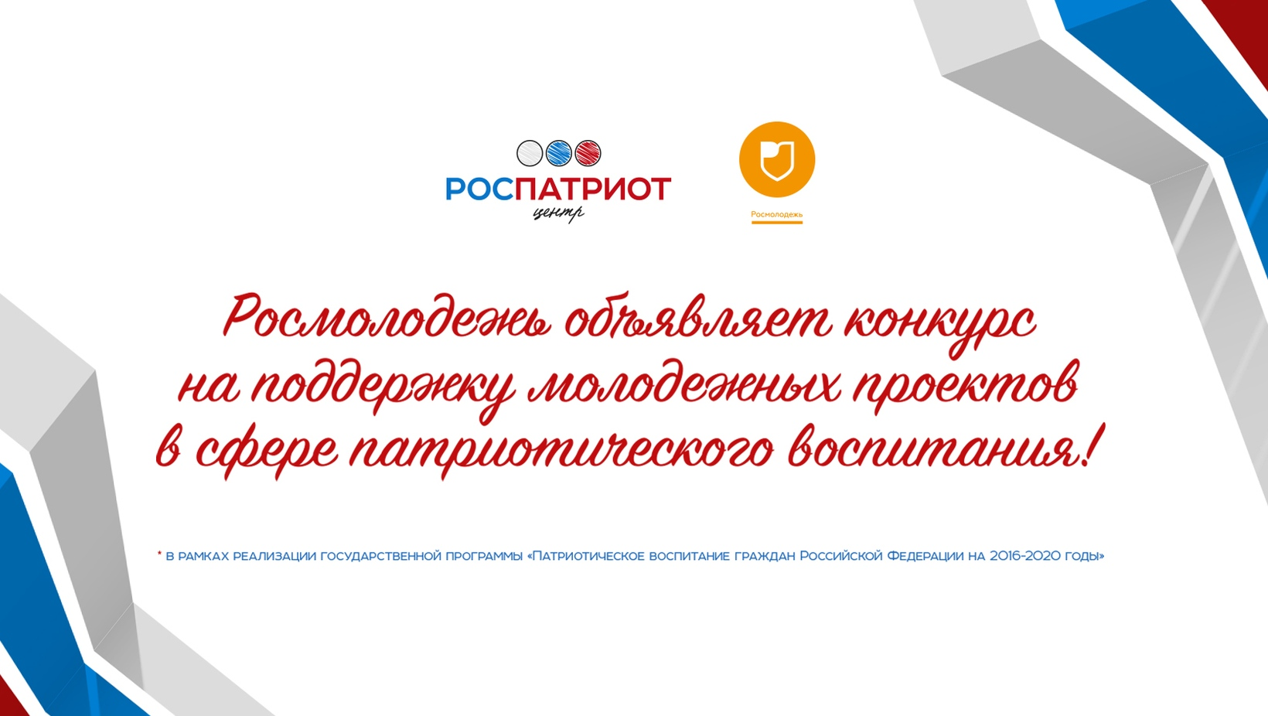

Федеральное агентство по делам молодежи объявляет конкурс на предоставление субсидий из федерального бюджета организациям на реализацию мероприятий в рамках государственной программы «Патриотическое воспитание граждан Российской Федерации на 2016-2020 годы».

Конкурс проводится по трем номинациям:

1. «Подготовка и проведение военно-исторических реконструкций»;
2. «Вовлечение молодежных поисковых отрядов и объединений и организация деятельности по поиску пропавших без вести солдат и их последующей идентификации»;
3. «Развитие волонтерских проектов патриотической направленности».

Принять участие в конкурсе могут некоммерческие организации, молодежные и детские общественные объединения, являющиеся юридическими лицами. Важными критериями при отборе лучших инициатив станут опыт организации аналогичных программ на федеральном и региональном уровнях, реалистичность и обоснованность заявленного проекта, а также наличие профессиональной команды для его реализации.

Заявки на участие принимаются Росмолодежью до 26 августа 2016 года!

Конкурс на предоставление субсидий из федерального бюджета организациям на реализацию мероприятий в рамках государственной программы «Патриотическое воспитание граждан Российской Федерации на 2016-2020 годы» проводится в соответствии с государственной программой «Патриотическое воспитание граждан Российской Федерации на 2016-2020 годы», утвержденной постановлением Правительства Российской Федерации от 30 декабря 2015 г. № 1493, в целях предоставления субсидии из федерального бюджета.

Напомним, координатором государственной программы «Патриотическое воспитание граждан Российской Федерации на 2016-2020 годы» выступает Федеральное агентство по делам молодежи, оператором Государственной программы – ФГБУ «Роспатриотцентр».

ВНИМАНИЕ! Стартовал прием заявок на участие в IV Общероссийском гражданском форуме

[](https://civil-forum.ru/upload/iblock/32b/cf_20151121_094927ss.jpg)На сайте [2016.civil-forum.ru](http://2016.civil-forum.ru/) открыт приём заявок на участие в IV Общероссийском гражданском форуме, который пройдет в Москве 19 ноября этого года.

Для того чтобы подать заявку на участие в ОГФ-2016, необходимо познакомиться с [Правилами участия](https://civil-forum.ru/forums/2016/rules/) и заполнить анкету. На сайте опубликован перечень уже работающих экспертных площадок Форума, состав их координаторов, а также предварительная программа Форума.

**Алексей Кудрин, председатель Комитета гражданских инициатив:**

*«В этом году мы проводим Форум в четвертый раз. Сообщество людей науки и практиков, готовых вместе работать на развитие страны, расширилось. Многие понимают, что качество жизни в России сегодня и завтра - ответственность каждого жителя, независимо от того, работает он в бизнесе, государственном секторе, НКО, учится или уже на пенсии. Многие проблемы не решить в одиночку, впереди у нас много работы и общих задач. Я и мои соратники приглашаем каждого участвовать в Форуме в форматах, кажущихся вам оправданными!».*

Организаторы ОГФ-2016 ожидают, что в этом году в Форуме примут участие около тысячи представителей НКО, активистов и экспертов из большинства регионов России. Форум будет посвящен предстоящим и уже идущим изменениям в социуме как среде и системе институтов, поиску новой модели социального государства, новым инструментам развития социального капитала.

Присоединяйтесь! [2016.civil-forum.ru](http://2016.civil-forum.ru/)

Общероссийский гражданский форум – это крупнейшая ежегодная встреча представителей гражданского общества России с целью обсуждения наиболее актуальных проблем и совместной выработки предложений по их решению.

Общероссийский гражданский форум в широком смысле – это открытое саморазвивающееся сообщество общественных организаций, гражданских активистов и экспертов, нацеленное на модернизацию страны на основе универсальных ценностей гуманизма, прав и достоинства человека, доверия, сотрудничества и солидарности граждан в организации социума, способствующего повышению качества жизни.

Источник: <https://civil-forum.ru/news/vnimanie-startoval-priem-zayavok-na-uchastie-v-iv-obshcherossiyskom-grazhdanskom-forume.html>